更多DI知识

延迟初始化Bean：
延迟初始化，也叫作惰性初始化，指不提前创建并初始化Bean，而是只有在真正使用时才创建及初始化Bean。
配置方式很简单，只需要在<bean>标签上指定“lazy-init”属性为“true”即可延迟初始化Bean。
Spring容器会在创建容器时提前初始化“singleton”作用域的Bean，“singleton”就是单例的意思，即整个容器每个Bean只有一个实例。Spring容器预先初始化Bean通常能帮助我们提前发现配置错误，所以如果没有什么情况，不建议开启延迟加载，除非有某个Bean可能需要加载很大资源，而且很可能在整个应用程序生命周期中很可能用不到，这种情况下，可以设置成延迟加载。
延迟初始化的Bean通常会在第一次使用时被初始化，或者在被非延迟初始化Bean作为依赖对象注入时再会随着初始化该Bean时被初始化，因为这时使用了延迟初始化Bean。
容器管理初始化Bean消除了编程实现延迟初始化，完全由容器控制，只需在需要延迟初始化的Bean定义上配置即可，比编程方式更简单，而且是无侵入代码的。
<bean id="circleA" lazy-init=”true” class="com.chenming.spring.basic.basic_07_cricleDependency_1.CircleA">
<constructor-arg index="0" ref="circleB"></constructor-arg>
</bean>

使用depends-on：
<bean id="helloApi" class="cn.javass.spring.chapter2.helloworld.HelloImpl"/>
<bean
id="decorator" class="cn.javass.spring.chapter3.bean.HelloApiDecorator"
depends-on="helloApi">
<property name="helloApi"><ref bean="helloApi"/></property>
</bean>
“decorator”Bean指定了“depends-on”属性为“helloApi”,所以在“decorator”Bean初始化之前要先初始化“helloApi”，而在销毁“helloApi”之前要先销毁“decorator”。
“depends-on”属性可以指定多个Bean，若指定多个Bean，可以用“；”、“，”、“ ”（空格）分割。
那么“depends-on”有什么好处呢？主要是给出明确的初始化及销毁顺序，比如要初始化“decorator”时要确保“helloApi”的资源准备好了，否则使用“decorator”时会看不到准备的资源；而在销毁时要先在“decorator”Bean把对“helloApi”资源的引用释放掉才能销毁“helloApi”，否则可能销毁“helloApi”时而“decorator”还保持着资源访问，造成资源不能释放或释放错误。
让我们看个例子吧，在平常开发中我们可能需要访问文件系统，而文件打开、关闭是必须配对的，不能打开后不关闭，从而造成其他程序不能访问该文件。让我们来看具体配置吧：

准备测试类：
ResourceBean在配置中指定文件位置，然后在初始化方法init中打开指定的文件，然后获取文件流；最后定义销毁方法destroy用于在应用程序关闭时调用该方法关闭文件流。
DependentBean中会注入ResourceBean，并从ResourceBean中获取文件流写入内容；定义初始化方法init用来定义一些初始化操作并向文件中输出文件头信息，最后定义销毁方法用于在关闭应用程序时向文件中输出文件尾信息。
ResourceBean：
public class ResourceBean
{
private FileOutputStream fos;

private File file;

//初始化方法
public void init() {
System.out.println("ResourceBean:======初始化");
//加载资源,在此只是演示
System.out.println("ResourceBean:======加载资源,执行一些预操作");
try {
this.fos = new FileOutputStream(file);
}catch(Exception e) {
e.printStackTrace();
}
}

//销毁资源方法
public void destroy() {
System.out.println("ResourceBean:======销毁");
//释放资源
System.out.println("ResourceBean:======释放资源,执行一些清理操作");
try {
fos.close();
}catch(Exception e) {
e.printStackTrace();
}
}
}
DependentBean：
public class DependentBean
{
private ResourceBean resourceBean;

public void write(String str) throws IOException {
System.out.println("DependentBean:======写资源");
resourceBean.getFos().write(str.getBytes());
}

//初始化方法
public void init() throws IOException {
System.out.println("DependentBean:======初始化");
resourceBean.getFos().write("DependentBean:======初始化".getBytes());

}

//销毁方法
public void destroy() throws IOException {
System.out.println("DependentBean:======销毁");
//在销毁之前,需要往文件中写销毁内容
resourceBean.getFos().write("DependentBean:======销毁".getBytes());
}
}
测试代码：
@Test
public void testDependsOn() throws IOException {
ClassPathXmlApplicationContext context = new ClassPathXmlApplicationContext("basic/basic_04_1_dependsOn/depends_on.xml");

//一定要注册销毁回调,否则我们定义的销毁方法不执行
context.registerShutdownHook();

DependentBean bean = context.getBean("dependentBean",DependentBean.class);
bean.write("aa");
}

2、效果：
1）控制台输出：
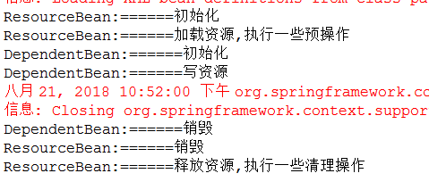
2）文件输出：
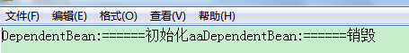

3、解释：
1）<property name=“file”value=“...”>：
Spring容器能自动把字符串转为java.io.File，并且如果找不到指定路径的文件，会创建一个文件
- init-method：
指定初始化方法，在构造器注入和setter注入完毕之后执行
- destroy-method：
指定销毁方法，只有“singleton”作用域能销毁，“prototype”作用域的一定不能，其他作用域不一定。

源码：
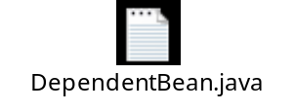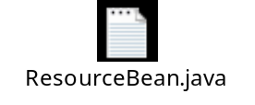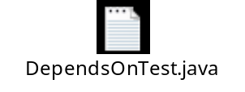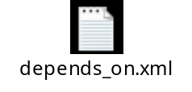
【SpringDemo01/basic/basic_04_1_dependsOn/*】

装配Bean：
自动装配就是指由Spring来自动的注入依赖对象，无需人工参与。
目前，Spring3支持“no”、“byName”、“byType”、“constructor”四种自动装配，默认是“no”指不自持自动装配的，其中Spring3已经不再推荐使用之前的“autodetect”自动装配，推荐使用Java5+支持的注解方式代替；如果想支持“autodetect”自动装配，请将schema改为“spring-beans-2.5.xsd”或去掉。
自动装配的好处是减少构造器注入和setter注入配置，减少配置文件的长度。自动装配通过<bean>标签的“autowire”属性来改变自动装配方式：

default：
表示使用默认的自动装配，默认的自动装配需要在<beans>标签中使用default-autowire属性指定，其支持“no”、“byType”、“byName”、“constructor”四种自动装配，如果需要覆盖默认自动装配，请继续往下看。

no：
意思是不支持自动装配，必须明确指定依赖。

byName：
通过设置Bean定义属性autowire=“byName”，意思是根据名字进行自动装配，只能用于setter注入。比如我们有方法“setHelloApi”，则“byName”方式Spring容器将查找名字为helloApi的Bean并注入，如果找不到指定的Bean，将什么也不注入。
例如如下的Bean定义配置：
配置文件：
<!-- 测试 byName 方式自动装配 -->
<!--
因为HelloApiDecorator这个Bean设置了 autowire="byname",所以在创建完了这个Bean之后,
就会使用setter的方法为HelloApiDecorator Bean的属性注入依赖:
1)找到 HelloApiDecorator Bean中有helloApi属性,在容器中找id为 "helloApi" 的Bean,
1.如果没找到就不注入依赖。
2.如果找到有 id="helloApi" 的Bean,就试图将该Bean注入HelloApiDecorator的helloApi属性中:
①如果找到的Bean与helloApi属性的类型相同,或者是helloApi属性的类型的子类,那么就能够正确注入;
否则就抛出转换异常:ConversionNotSupportedException
2)对于HelloApiDecorator的message属性,也是执行同样的操作。
-->

<bean id="helloApi" class="basic.basic_04_2_autowireBean.bean.HelloImpl"/>
<!-- 通过构造器注入 -->
<bean id="bean"
class="basic.basic_04_2_autowireBean.bean.HelloApiDecorator"
autowire="byName"/>
JavaBean：
public interface HelloApi {

public void sayHello();
}
public class HelloImpl implements HelloApi {

@Override
public void sayHello() {
System.out.println("Hello World!");
}

public void destroy() {
System.out.println("de");
}
}
public class HelloApiDecorator implements HelloApi {

private HelloApi helloApi;

private String message;
}
如果有一个Bean有很多Setter注入，通过byName方式能减少很多<property>配置。
【注意】在根据名字注入时，将把当前Bean自己排除在外：比如“Hello”Bean类中定义了“setHello”方法，则hello是不能注入到“setHello的”。
【注意】Setter方法的注入是依据方法名，并不是依据属性名的，比如一个属性名为“user”，而对应的setter为setUser2(User user)，那么Spring在IOC容器中查找的时候是id为“user2”的User Bean，而不是id为“user”的User Bean。

byType：
通过设置Bean定义属性autowire=“byType”，意思是指根据类型注入，用于setter注入，比如如果指定自动装配方式为“byType”，而“setHelloApi”方法需要注入HelloApi类型数据，则Spring容器将查找HelloApi类型数据，如果找到一个则注入该Bean，如果找不到将什么也不注入，如果找到多个将优先注入<bean>标签“primary”属性为true的Bean，否则抛出异常来表明有多个Bean发现，但不知道使用哪个。
1）根据类型只找到一个Bean，此处注意了，在根据类型注入时，将把当前Bean自己排除在外，即如下配置中的helloApi和bean都是HelloApi接口的实现，而“bean”通过类型进行注入“HelloApi”类型数据时自己是排除在外的，配置如下：
<bean id=”helloApi” class="basic.basic_04_2_autowireBean.bean.HelloImpl"/>

<bean id="bean" class="basic.basic_04_2_autowireBean.bean.HelloApiDecorator" autowire="byType"/>
- 根据类型找到多个Bean时，对于集合类型（如List、Set）将注入所有匹配的候选者，而对于其他类型遇到这种情况可能需要使用“autowire-candidate”属性为false来让指定的Bean放弃作为自动装配的后选择，或使用“primary”属性为true来指定某个Bean为首选Bean。
【1】通过设置Bean定义的“autowire-candidate”属性为false来把指定Bean后自动装配候选者中移除。
<bean class="basic.basic_04_2_autowireBean.bean.HelloImpl"/>

<bean id="bean"
class="basic.basic_04_2_autowireBean.bean.HelloApiDecorator"
autowire="byType"/>
【2】通过设置Bean定义的“primary”属性为true来指定该Bean为自动装配时候候选者中首选Bean
<bean class="basic.basic_04_2_autowireBean.bean.HelloImpl"/>
<!-- 自动装配候选者中的首选Bean-->
<bean class="basic.basic_04_2_autowireBean.bean.HelloImpl" primary="true"/>

<bean id="bean"
class="basic.basic_04_2_autowireBean.bean.HelloApiDecorator"
autowire="byType"/>

<bean id="listBean"
class="basic.basic_04_2_autowireBean.bean.ListBean"
autowire="byType"/>

constructor：
通过设置Bean定义属性autowire=“constructor”，功能和“byType”功能一样，根据类型注入构造器参数，只是用于构造器注入方式。
<bean class="com.chenming.spring.basic.basic_09_autowireBean_1.HelloImpl"/>
<!-- 自动装配候选者中的首选Bean-->
<bean class="com.chenming.spring.basic.basic_09_autowireBean_1.HelloImpl" primary="true"/>
<!-- 因为有空构造器将使用byType方式 -->
<bean id="bean" class="com.chenming.spring.basic.basic_09_autowireBean_1.HelloApiDecorator" autowire="constructor"/>
【注意】此时要分几种情况讨论：
【情况1】当有多个Bean可以装配（没有primary属性，没有autowire-candidate属性），并且有空参构造函数：
<bean id="hello1" class="basic.basic_03_5_autowireBean.bean.HelloImpl"/>
<!-- 自动装配候选者中的首选Bean-->
<bean id="hello2" class="basic.basic_03_5_autowireBean.bean.HelloImpl"/>
<!-- 因为有空参构造器将使用byType方式 -->
<bean id="bean"
class="basic.basic_03_5_autowireBean.bean.HelloApiDecorator"
autowire="constructor"/>

public class HelloApiDecorator implements HelloApi {

private HelloApi helloApi;

private String message;

public HelloApiDecorator() {
System.out.println("empty Constructor...");
}
public HelloApiDecorator(HelloApi helloApi) {
System.out.println("One param Constructor...");
this.helloApi = helloApi;
}

//省略Setter...

@Override
public void sayHello() {
System.out.println("==========装饰开始===========");
if(helloApi!=null) {
helloApi.sayHello();
}else {
System.out.println("helloApi is null...");
}
System.out.println("==========装饰完毕===========");
}

}
Spring IOC容器创建id为“bean”的Bean时，会调用HelloApiDecorator的构造函数，因为HelloApiDecorator有多个构造函数，所以会先调用参数多的构造函数，也就是调用 public HelloApiDecorator(HelloApi helloApi) {...} 这个构造函数，当为它装配HelloApi Bean的时候，发现在IOC容器中有两个HelloApi Bean，Spring不知道该装配哪一个，于是就调用参数更少的构造函数直到能够正常装配，这里就会找到无参构造函数，不注入HelloApi Bean，所以最后的输出结果是：
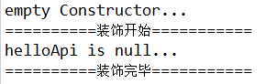
【情况2】当有多个Bean可以装配（没有primary属性，没有autowire-candidate属性），但没有空参构造函数：
<bean id="hello1" class="basic.basic_03_5_autowireBean.bean.HelloImpl"/>
<!-- 自动装配候选者中的首选Bean-->
<bean id="hello2" class="basic.basic_03_5_autowireBean.bean.HelloImpl"/>
<!-- 因为有空构造器将使用byType方式 -->
<bean id="bean"
class="basic.basic_03_5_autowireBean.bean.HelloApiDecorator"
autowire="constructor"/>

public class HelloApiDecorator implements HelloApi {

private HelloApi helloApi;

private String message;

public HelloApiDecorator(HelloApi helloApi) {
System.out.println("One param Constructor...");
this.helloApi = helloApi;
}

//省略Setter...

@Override
public void sayHello() {
System.out.println("==========装饰开始===========");
if(helloApi!=null) {
helloApi.sayHello();
}else {
System.out.println("helloApi is null...");
}
System.out.println("==========装饰完毕===========");
}

}
Spring IOC容器创建id为“bean”的Bean时，会调用HelloApiDecorator的构造函数，因为HelloApiDecorator只有一个构造函数，只会调用 public HelloApiDecorator(HelloApi helloApi) {...} 这个构造函数，当为它装配HelloApi Bean的时候，发现在IOC容器中有两个HelloApi Bean，Spring不知道该装配哪一个，有没有更少参数的构造函数可以选择，所以Spring报错：
Caused by: org.springframework.beans.factory.NoUniqueBeanDefinitionException: No qualifying bean of type 'basic.basic_03_5_autowireBean.bean.HelloApi' available: expected single matching bean but found 2: hello1,hello2

【情况3】当有多个Bean可以装配（有primary属性，或者有autowire-candidate属性），不论是否有空参构造函数。
<bean id="hello1" class="basic.basic_03_5_autowireBean.bean.HelloImpl"/>
<!-- 自动装配候选者中的首选Bean-->
<bean id="hello2" class="basic.basic_03_5_autowireBean.bean.HelloImpl"/>
<!-- 因为有空构造器将使用byType方式 -->
<bean id="bean"
class="basic.basic_03_5_autowireBean.bean.HelloApiDecorator"
autowire="constructor"/>

public class HelloApiDecorator implements HelloApi {

private HelloApi helloApi;

private String message;

public HelloApiDecorator(HelloApi helloApi) {
System.out.println("One param Constructor...");
this.helloApi = helloApi;
}

//省略Setter...

@Override
public void sayHello() {
System.out.println("==========装饰开始===========");
if(helloApi!=null) {
helloApi.sayHello();
}else {
System.out.println("helloApi is null...");
}
System.out.println("==========装饰完毕===========");
}

}
有primary属性或autowire-candidate属性，即使有多个HelloApi Bean匹配，也只注入一个。

autodetect：
自动检测是使用“constructor”还是“byType”自动装配方式，已不推荐使用。如果Bean有空构造器那么将采用“byType”自动装配方式，否则采用“constructor”自动装配方式。

不是所有类型都能自动装配：
可以采用在<beans>标签上通过“default-autowire”属性指定全局的自动装配方式，即如果default-autowire=“byName”，将对所有Bean进行根据名字进行自动装配。
不能自动装配的数据类型：Object、基本数据类型（Date、Charsequence、Number、URI、URL、Class、int）等。
通过<beans>标签default-autowire-candidate属性指定的匹配模式，不匹配的将不能作为自动装配的候选者，例如指定“*Service，*Dao”，将只匹配这些模式的Bean作为候选者，而不匹配的不会作为候选者。

数组、集合、Map的根据类型自动装配和普通类型的自动装配是有区别的：
- 数组、集合接口类型：将根据泛型获取匹配的所有候选者并注入到数组或集合中，如“List<HelloApi> list”将选择所有的HelloApi类型的Bean注入到list中，而对于集合的具体类型只选择一个候选者，如“ArrayList<HelloApi> list”将选择一个类型为ArrayList的Bean注入，而不是选择好所有的HelloApi类型的Bean注入。

2）Map接口类型：同样根据泛型信息注入，键必须为String类型的Bean名字，值根据泛型信息获取，如“Map<String，HelloApi> map”将选择所有的HelloApi类型的Bean并注入到map中，而对于具体的类型如“HashMap<String，HelloApi> map”将只选择类型为HashMap的Bean注入，而不是选择所有的HelloApi类型Bean进行注入。

自动装配注入方式和手动配置注入方式能一同工作吗？当然可以，主要记住：手动配置的数据会覆盖自动注入的数据。

源码：
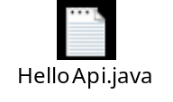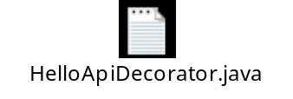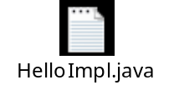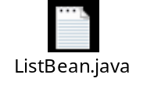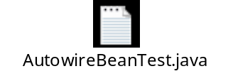
【SpringDemo01/basic/basic_03_6_autowireBean/*】

依赖检查：
上一节介绍的自动装配，很可能发生没有匹配的Bean进行自动装配，如果此种情况发生，只有在程序运行过程中发生了空指针异常才能发现错误，如果能提前发现该多好啊，这就是依赖检查的机制。
依赖检查：用于检查Bean定义的属性都注入数据了，不管是自动装配的还是配置方式注入的都能检查，如果没有注入数据将报错，从而提前发现注入错误，只检查具有Setter方法的属性。
Spring3+也不推荐配置方式依赖检查了，建议采用Java5+ @Required注解方式，测试时请将XML Schema降低为2.5版本的，和自动装配中“autodetect”配置方式一样。
依赖检查，有none、simple、object、all四种，接下来让我们详细介绍一下：

none：
默认方式，表示不检查

objects：
检查除了基本类型外的依赖对象，配置方式为：dependency-check=“objects”，此处我们为HelloAPIDecorator添加一个String类型message，来测试如果有简单数据类型的属性为null，也不报错。
<bean id="helloApi" class="basic.basic_03_6_dependencyCheck.bean.HelloImpl"/>

<!-- 注意我们没有注入helloApi，所以测试时会报错 -->
<bean id="bean" class="basic.basic_03_6_dependencyCheck.bean.HelloApiDecorator"
dependency-check="objects">
</bean>
注意，由于我们没有注入bean需要依赖的“HelloApi”（既没有手动配置，又没有开启自动装配），所以在创建Spring容器的时候就会报错，而不是等到使用“HelloApi”才报空指针，会抛出异常：UnsatisfiedDependencyException，表示没有发现满足的依赖
【注】如果我们配置注入了HelloApi或者开启了自动装配，那么创建Spring容器的时候都不会报错。

simple：
对基本类型进行依赖检查，包括数组类型，其他依赖类型不报错。配置方式为：dependency-check=“simple”，以下配置中没有注入message属性，所以抛出异常。
<bean id="helloApi" class="basic.basic_03_6_dependencyCheck.bean.HelloImpl"/>
<!-- 注意我们没有注入message属性，所以测试时会报错 -->
<bean id="bean" class="basic.basic_03_6_dependencyCheck.bean.HelloApiDecorator"
dependency-check="simple">
<property name="helloApi" ref="helloApi"/>
</bean>

all：
对所有类型进行依赖检查，配置方式为：dependency-check=“all”，如下配置中如果两个属性任意一个没有配置，将报错。
<bean id="helloApi" class="basic.basic_03_6_dependencyCheck.bean.HelloImpl"/>

<!-- 注意我们没有注入message属性，所以测试时会报错 -->
<bean id="bean" class="basic.basic_03_6_dependencyCheck.bean.HelloApiDecorator"
dependency-check="all">
</bean>
依赖检查也可以通过在“<beans>”标签中default-dependency-check属性来指定全局依赖检查配置。

源码：
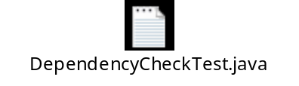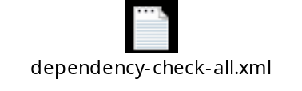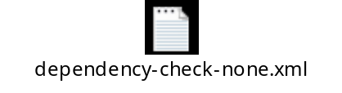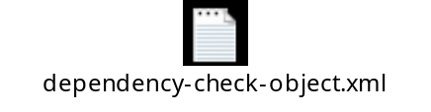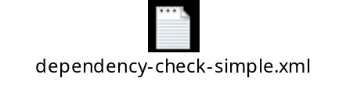
【SpringDemo01/basic/basic_03_6_dependencyCheck/*】

方法注入：
所谓方法注入，其实就是通过配置方式覆盖或拦截指定的方法，通常通过代理模式实现。Spring提供两种方法注入：查找方法注入和方法替换注入。
因为Spring是通过CGLIB动态代理方式实现方法注入，也就是通过动态修改类的字节码来实现的，本质就是生成需方法注入的类的子类方式实现。
在进行测试之前，我们需要确保将“com.springsource.cn.sf.cglib-2.2.0.jar”加入了类路径下。
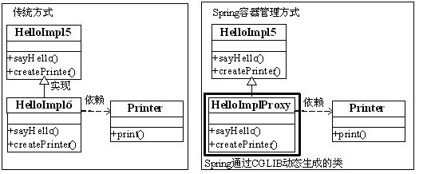
传统方式和Spring容器管理方式唯一的不同就是不需要我们手动生成子类，而是通过配置的方式来实现；其中，如果要替换createPrinter()方法的返回值就是用查找方法注入；如果想完全替换sayHello()方法体就使用方法替换注入。接下来就让我们看看具体实现。

查找方法注入：
又称为lookup方法注入，用于注入方法返回结果，也就是说能通过配置方式替换方法返回值。使用<lookup-method name=“方法名”bean=“bean名字”>配置；其中name属性指定方法名，bean属性指定方法需返回的Bean。
1）方法定义格式：
访问级别必须是public或protected，保证能被子类重载，可以是抽象方法，必须有返回值，必须是无参方法，查找方法的类和重载的方法必须是final。
因为“singleton”Bean在容器中只有一个实例，而“prototype”Bean是每次获取容器都返回一个全新的实例，所以如果“singleton”Bean在使用“prototype”Bean情况时，那么“prototype”Bean由于是“singleton”Bean的一个字段属性，所以获取的这个“prototype”Bean就和它所在的“singleton”Bean具有同样的生命周期，所以不是我们所期待的结果。因此，查找方法注入就是用于解决这个问题。
- 首先定义我们需要的类，Printer类是一个有状态的类，counter字段记录访问次数。
public class Printer {
private int counter = 0;
public void print(String type) {
System.out.println(type + " printer: " + counter++);
}
}
HelloImpl5类用于打印欢迎信息，其中包含setter注入和方法注入，此处特别需要注意的是该类是抽象的，充分说明了需要容器对其进行子类化处理，还定义了一个抽象方法createPrototypePrinter()用于创建“prototype”Bean，createSingletonPrinter()用于创建“singleton”Bean，此处需要注意方法会被Spring拦截，不会执行方法体代码：
public abstract class HelloImpl5 implements HelloApi {
private Printer printer;
public void sayHello() {
printer.print("setter");
createPrototypePrinter().print("prototype");
}
public abstract Printer createPrototypePrinter();
public Printer createSingletonPrinter() {
System.out.println("该方法不会被执行，如果输出就错了");
return new Printer();
}
public void setPrinter(Printer printer) {
this.printer = printer;
}
}
- 配置文件：
public abstract class HelloImpl5 implements HelloApi {
private Printer printer;
public void sayHello() {
printer.print("setter");
createPrototypePrinter().print("prototype");
}
public abstract Printer createPrototypePrinter();
public Printer createSingletonPrinter() {
System.out.println("该方法不会被执行，如果输出就错了");
return new Printer();
}
public void setPrinter(Printer printer) {
this.printer = printer;
}
}

